16. Solide de l'espace, représentations et calcul de volume
Hyperbole – Tle spé
Sesamath pour les représentations

"Géométrie" signifie étymologiquement "mesure de la terre". Cette discpline est apparue naturellement lorsque l'on voulait connaître la longueur d'un chemin ou la surface d'un champ.
Les premières notions de géométrie remontent à l'Égypte anicenne mais ce sont les Grecs qui formalisent les bases de cette discipline.
En -300, Euclide a rassemblé toutes les connaissances de son époque dans son ouvrages Les Éléments.
Depuis, la discipline a beaucoup évolué, notamment grâce à Descartes, qui, au 17e siècle a introduit la notion de coordonnéees et a permis de considérer des objets géométriques comme des objets algébriques dont l'étude passait pas la résolution d'équations.
Nous allons présenter des solides usuels ainsi que deux façons de les représenter.

Prérequis : Vocabulaire de la géométrie plane, formules d'aires, notion de volume.

Définitions : Un solide est un objet en trois dimensions.

Vocabulaire : Un solide dont toutes les faces sont des polygones est appelé un polyèdre.
Il est composé de sommets, d'arêtes et de faces.

I. PRÉSENTATION DE SOLIDES

1. PRISMES

a. Généralités

Définitions : Un prisme est un solide composé de deux faces polygonales et dont toutes les autres faces sont des rectangles.
Les deux faces polygonales sont appelées les bases.
Les faces rectangulaires sont appelées les faces latérales.

Propriété : Les bases d'un prisme sont parallèles et superposables.

Définitions : La hauteur d'un prisme est la distance entre ses bases.
Une hauteur d'un prisme est un segment reliant une base à l'autre et étant perpendiculaire aux deux bases.

Exemple :
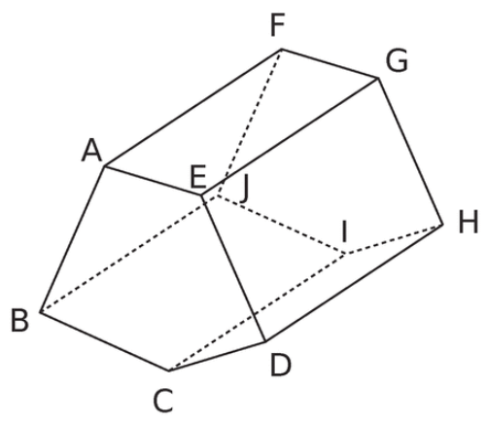
ABCDEFJIHG est un prisme. Ses bases sont ABCDE et FJIHG. Ce sont des pentagones. C'est donc un prisme à bases pentagonales.
Les autres faces sont des rectangles.
[AF] est une hauteur. La longueur AF est la hauteur.
On dit que les arêtes [AF], [BJ], [CI], [DH] et [EG] sont ses arêtes latérales.

Propriété : Le volume d'un prisme est donné par la formule suivante :

b. Prismes particuliers

Définition : Un pavé droit ou parallélépipède rectangle est un prisme dont les bases sont des rectangles.
Remarque : Un pavé droit est donc un prime à bases rectangulaires, c'est donc un solide dont toutes les faces sont des rectangles.

Exemple :
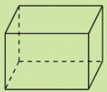
Le solide ci-dessus est un pavé droit.
Si on prend deux faces parallèles (n'importe lesquelles), on peut considérer ces deux faces comme les bases et toutes les autres comme les faces latérales.

Définition : Un cube est un solide dont toutes les faces sont des carrés.

Remarques : Comme un carré est un rectangle, un cube a toutes ses faces rectangulaires, donc c'est un pavé droit. Par conséquent, un cube est un prisme (à bases carrées).

Le volume d'un pavé est donné par la même formule que celui d'un prisme, qui peut
s'écrire ainsi :

Dans un cube, la longueur la largeur et la hauteur sont égales, donc

2. CYLINDRES DE RÉVOLUTION

Définition : Un cylindre de révolution est le solide obtenu en faisant tourner un rectangle autour d'un de ses côtés.

Illustration :
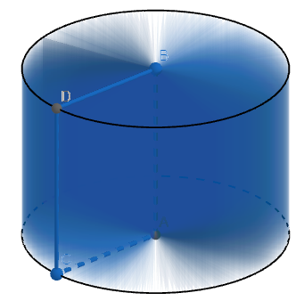
Le rectangle ABCD tourne autour du côté [AB] et crée le cylindre de révolution.
La hauteur du cyclindre est donc AB et le rayon est AC.

Vocabulaire : Un cylindre de révolution a deux bases et une surface latérale.

Propriété : Les bases d'un cylindre de révolution sont des disques parallèles et de même rayon.

Propriété : Le volume du cylindre de révolution est donné par la formule :

où l'aire de la base est l'aire d'un disque donc

3. PYRAMIDES

Définitions : Une pyramide est un solide composé d'une face polygonale et dont toutes les autres faces sont des triangles.
La face polygonale est appelée la base.
Les faces triangulaires sont appelées faces latérales.

Remarque/Définition :
Les faces latérales ont un sommet en commun, appelé le sommet de la pyramide.

Définition : La hauteur de la pyramide est la distance entre sa base et son sommet.

Exemple :
La pyramide SMNPR a :
- pour base le quadrilatère MNPR qui est un parallélogramme (c'est peut-être même un losange, un rectangle ou un carré)
- pour faces latérales les triangles SMN, SNP, SPR, SRM
- pour hauteur la distance SH

Propriété : Le volume d'une pyramide est donné par la formule :

4. CÔNES DE RÉVOLUTION

Définition : Un cône de révolution est le solide obtenu en faisant tourner un triangle rectangle autour d'un des côtés de l'angle droit.

Illustration :
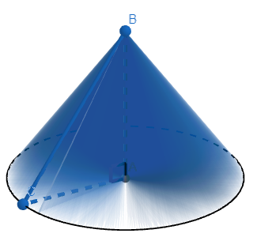
Le triangle ABC rectangle en A tourne autour de [AB] et crée le cône de révolution.
La hauteur du cône est donc AB et le rayon AC.

Vocabulaire : Un cône de révolution a une base et une surface latérale.

Propriété : La base d'un cône de révolution est un disque.

Propriété : Le volume d'un cône de révolution est donné par la formule :

où l'aire de la base est l'aire d'un disque donc

5. SPHÈRE ET BOULE

Définition : La sphère de centre O et de rayon r est le solide composé de tous les points se situant à une distance r de O.
La boule de centre O et de rayon r est le solide composé de tous les points se situant à une distance inférieure ou égale à r de O.

Remarque : Ce sont les même définitions que pour le cercle et le disque en deux dimensions.
Comme le cercle, la sphère est vide (les points à l'intérieur de la sphère n'appartiennent pas à la sphère).
Comme le disque, la boule est pleine.
On a vu que l'aire d'un cercle était égale à 0 car le cercle est juste une ligne. De même, le volume d'une sphère est égal à 0 car une sphère est juste une surface.

Illustration :
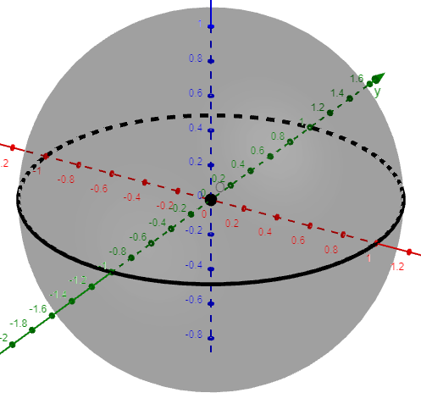
La sphère ci-dessus est l'ensemble des points situés à une distance 1 de O.
C'est donc la sphère de centre O et de rayon 1.

Propriété : Le périmètre d'un disque de rayon r est
L'aire d'un disque de rayon r est
Le volume d'une boule de rayon r est

Remarque : On voit que est dans chacune des formules.
De plus on a r pour le périmètre, r² pour l'aire et pour le volume.
Il suffit donc de se rappeler des coefficients : 2 ; 1 et pour se rappeler des formules.

II. REPRÉSENTATIONS

1. PERSPECTIVE CAVALIÈRE

Remarque : Les objets qu'on étudie sont des objets en trois dimensions. Il est donc impossible de les dessiner tels qu'ils sont vraiment sur une feuille de papier ou au tableau (surfaces en deux dimensions). Il a donc fallu se mettre d'accord sur les règles à appliquer pour dessiner ces objets.
Pour dessiner des objets 3D en 2D, on utilise la perspective.
La perspective à point de fuite est utilisée en peinture (vue en art plastiques). C'est la perspective qui permet de représenter ce qu'on voit.
En mathématiques, nous utiliserons la perspective cavalière car elle permet de préserver certaines propriétés du solide.

a. Polyèdres

Règles de la perspective cavalière pour les polyèdres.
Les arêtes perpendiculaires au regard de l'observateur sont dessinées en vraies grandeurs.
Les autres arêtes sont dessinées plus petites que ce qu'elles sont vraiment.
Les arêtes cachées sont dessinées en pointillés.
Les arêtes parallèles dans la réalité sont dessinées parallèles.

b. Sphères

Méthode : Pour les sphères, on trace le grand cercle perpendiculaire au regard de l'observateur en vrai grandeur (au compas), puis, un autre grand cercle (l'équateur) à main levée, du mieux possible.
On respecte donc le rayon de la sphère et les pointillés sur l'équateur.

Remarque : Les pointillés sont utiles pour savoir si un point appartient ou non à la sphère ou à la boule.

Illustration :
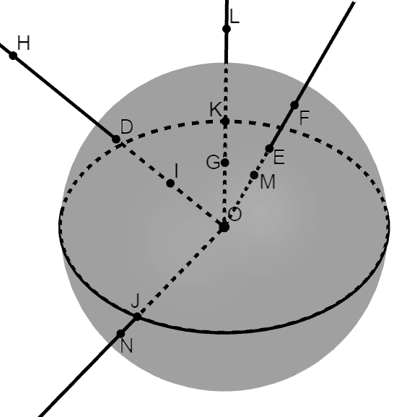
Quels sont les points appartenant à la sphère ?
Quels sont les points appartenant à la boule ?
Quels sont les points n'appartenant ni à l'une ni à l'autre ?
Quels sont les points pour lesquels on ne peut pas répondre ?

2. PATRONS

Définition : Le patron d'un solide est une figure plane qui permet, par pliage, de reconstituer le solide sans espaces ni chevauchements.

Remarques : Le patron d'un polyèdre est donc une figure composée des faces du polyèdre.
Il existe plusieurs patrons possibles pour un même polyèdre.
La sphère n'a pas de patron.

Remarque : Le patron d'un cylindre de révolution est constitué de deux disques identiques adjacents à un rectangle, de part et d'autre de celui-ci.

Illustration : Patron d'une pyramide
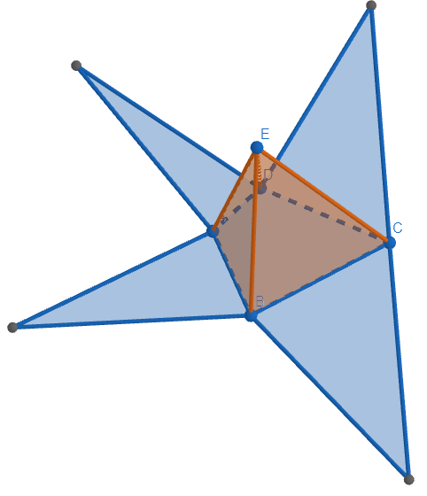
Patron d'un cylindre de révolution
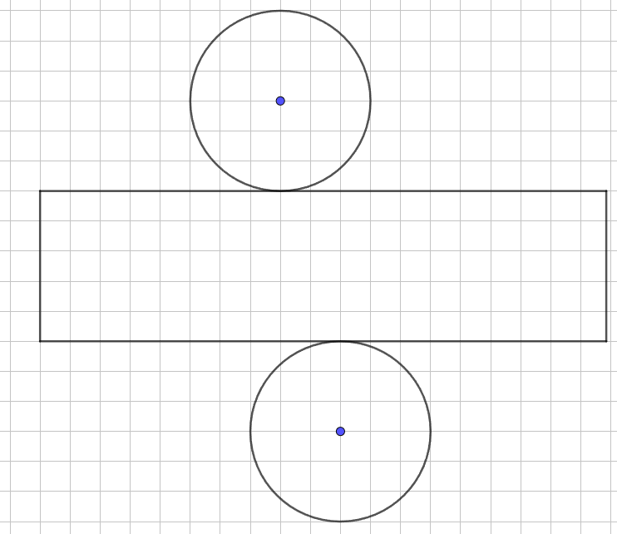
Sachant qu'un carreau a une longueur de 1cm, trouver les dimensions du cylindre de révolution dont le patron est donné ci-dessus (rayon, hauteur, aire totale, volume).

Remarque : Le patron d'un cône de révolution est constitué d'un disque adjacent à un "arc de disque"

Illustration :
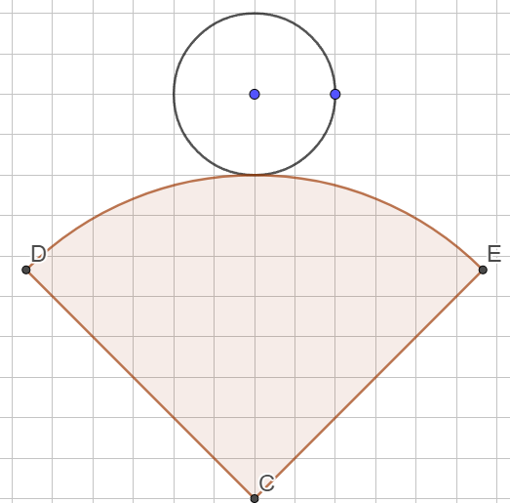
Sachant qu'un carreau a une longueur de 1cm, trouver les dimensions du cône de révolution dont le patron est donné ci-dessus (rayon, hauteur, aire totale, volume).

Applications :

Écrire un programme Python ou Scratch qui demande de quel solide on veut le volume, qui demande les bonnes grandeurs, et calcule le volume du solide donné.
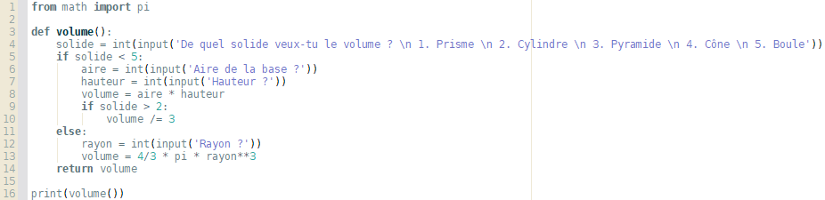

Une fourmi part d'un sommet d'un cube de côté c et veut aller sur le sommet opposé en prenant le chemin le plus court. Comment trouver ce chemin ? Exprimer sa longueur en fonction de c.

Combien y a-t-il de solides de Platon ?

On a une maquette à l'échelle 1/20 de la pyramide du Louvre (on donne les dimensions de cette maquette).
1. Calculer l'aire des faces latérales.
2. En déduire la surface du verre qui compose la pyramide du Louvre.
On a une maquette de la pyramide de Khéops (on donne la longueur d'un côté de cette maquette et de la vraie pyramide, ainsi que la hauteur de la maquette).
1. Calculer le volume de cette maquette.
2. En déduire le volume de la pyramide de Khéops.

Cône contre-intuitif.
1. On a un verre en forme de cône de révolution, donc avec le sommet en bas.
À quel pourcentage de sa hauteur faut-il le remplir pour que 50% du volume soit occupé ?
2. On pose un cône de révolution sur sa base. On le remplit aux 2/3 de sa hauteur. Si on le retoune, à quel pourcentage de sa hauteur sera-t-il rempli ?

Théorème de Thalès et homothéties

Conclusion : L'étude des solides se fait majoritairement au collège. Les élèves travaillent à nouveau dans l'espace avec la généralisation du produit scalaire en trois dimensions en Terminale.
Les principes que nous avons abordés dans cette leçon sont utiles notamment pour étudier les hypersolides (solides en dimension supérieure ou égale à 4).

DÉVELOPPEMENTS
I.
Formules de volumes.
Prismes : Intégrer l'aire de la base sur la hauteur ou s'en persuader avec un dessin
Pyramide : Montrer qu'il rentre 3 pyramides à bases carrées dont une arrête est aussi la hauteur dans un pavé de même base.
Démo en coupant un tétraèdre régulier par un plan passant par 4 milieux. On obtient deux solides qu'on découpe en prismes à bases triangulaires et tétraèdres réguliers. On a, si p est le volume du prime, v celui du petit tétraèdre, V celui du grand, a l'aire de la base du petit et h sa hauteur: V=8v=2v+2p=2v+2(ah) => 6v=2ah => v = ah/3
https://www.unige.ch/semainedesmaths/files/2715/0347/5030/PO-Le_volume_de_la_pyramide.pdf
Boule : Montrer que le volume d'une demi-boule vaut 2 pi r^3 / 3 gràce à un cylindre de même hauteur et de même rayon, creusé par un cône à l'envers.

Pyramide
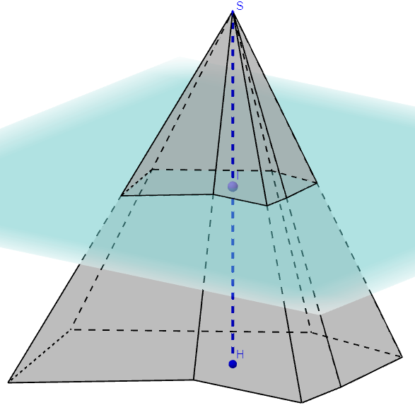 | Soient une pyramide de sommet S dont le projeté orthogonal sur la base est H et I un point de [SH]. On note A l'aire de la base et a l'aire de la section de la pyramide par le plan perpendiculaire à [SH] en I.  En notant t=SI et h =SH alorset la section est l'image de la base par l'homothétie de centre S et de rapportDonc  Le volume de la pyramide est donc

Fourmi : Avec le patron et Pythagore, on trouve

Solides de Platon
Les faces doivent être des polygones réguliers.
Si ce sont des triangles : S'il y en a 3 à chaque sommet on a un téraèdre
S'il y en a 4 on a un octaèdre
S'il y en a 5 on a un icosaèdre
Il ne peut pas y en avoir 6 car la somme à chaque sommet serait 6*60=360°
Si ce sont des carrés : S'il y en a 3 on a un cube
Il ne peut pas y en avoir 4 car la somme à chaque sommet serait 4*90=360°
Si ce sont des pentagones : S'il y en a 3 on a un dodécaèdre
Il ne peut pas y en avoir 4 car 4*108=432°
Il ne peut pas y avoir d'hexagones car 3 hexagones à chaque sommet ferait déjà 3*144=432°
On n'a donc que 5 possibilités (analyse) et il se trouve que les 5 fonctionnent (synthèse)

Cône contre-intuitif
1. Soient R, H et V le rayon la hauteur et le volume du verre et r, h et v le rayon la hauteur et le volume du cône d'eau à l'intérieur.
On a On veut trouver sachant que
mais on a car les cônes sont images l'un de l'autre par une homothétie. Donc
Il faut donc remplir un cône à 79,4 % de sa hauteur pour avoir la motié de son volume.

2. Soient R, H et V le rayon la hauteur et le volume du verre et r, h et v le rayon la hauteur et le volume du cône d'air à l'intérieur.
Le cône d'air est l'image du cône total par une homothétie de rapport donc son volume est donc le volume de l'eau est
Par le calcul :Et
Donc
Si on retourne le cône, le cône d'eau est l'image du cône total par une homothétie de rapport k, et comme donc la hauteur de l'eau est Autrement dit, le cône est rempli à de sa hauteur.

Notes :
La définition générale d'un cône est :
Soient une courbe plane, fermée ne s'intersectant pas, et un point S non coplanaire à la courbe.
On appelle cône, l'ensemble de toutes les demi-droites (ou segments ? ou droites ?) d'origine S, passant par un point de la courbe.

La définition générale d'un cylindre est :
Soient une courbe plane, fermée ne s'intersectant pas, une droite (d) non parallèle au plan de la courbe.
On appelle cylindre, l'ensemble de toutes les droite parallèles à (d) et passant par un point de la courbe.

Perspective cavalière : Conserve aussi les contacts et les proportions sur un segment
Le nom a une origine militaire. Il vient de la vue qu'on avait d'un cheval, puis d'un endroit en hauteur destiné à voir ou tirer au loin. Dans certaines villes, la rue du cavalier est une rue où se trouvait autrefois une fortification permettant de voir et tirer loin.

Confiance : 2/3 Leçon et applications très bateaux. Seuls la démo du volume de la pyramide et l'exo sur le cône sont intéressants... Je ne sais pas trop ce que le jury peut demander. Cette leçon me semble assez risquée car assez vide du point du vue du contenu mathématique. Peut-être que c'est simplement une leçon majoritairement niveau collège. Faut-il aborder les équations cartésiennes de plans ? Je crains ne pas avoir le temps et faire du hors sujet.

